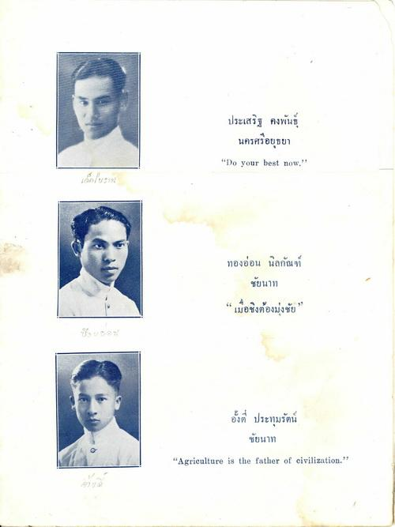
ประเสริฐ คงพันธุ์
นครศรีอยุธยา "Do your best now."
ทองอ่อน นิลกัณฑ์
ชัยนาท “ เมื่อชิงต้องมุ่งชัย
อั้งที่ ประทุมรัตน์
ชัยนาท
"Agriculture is the father of civilization."

